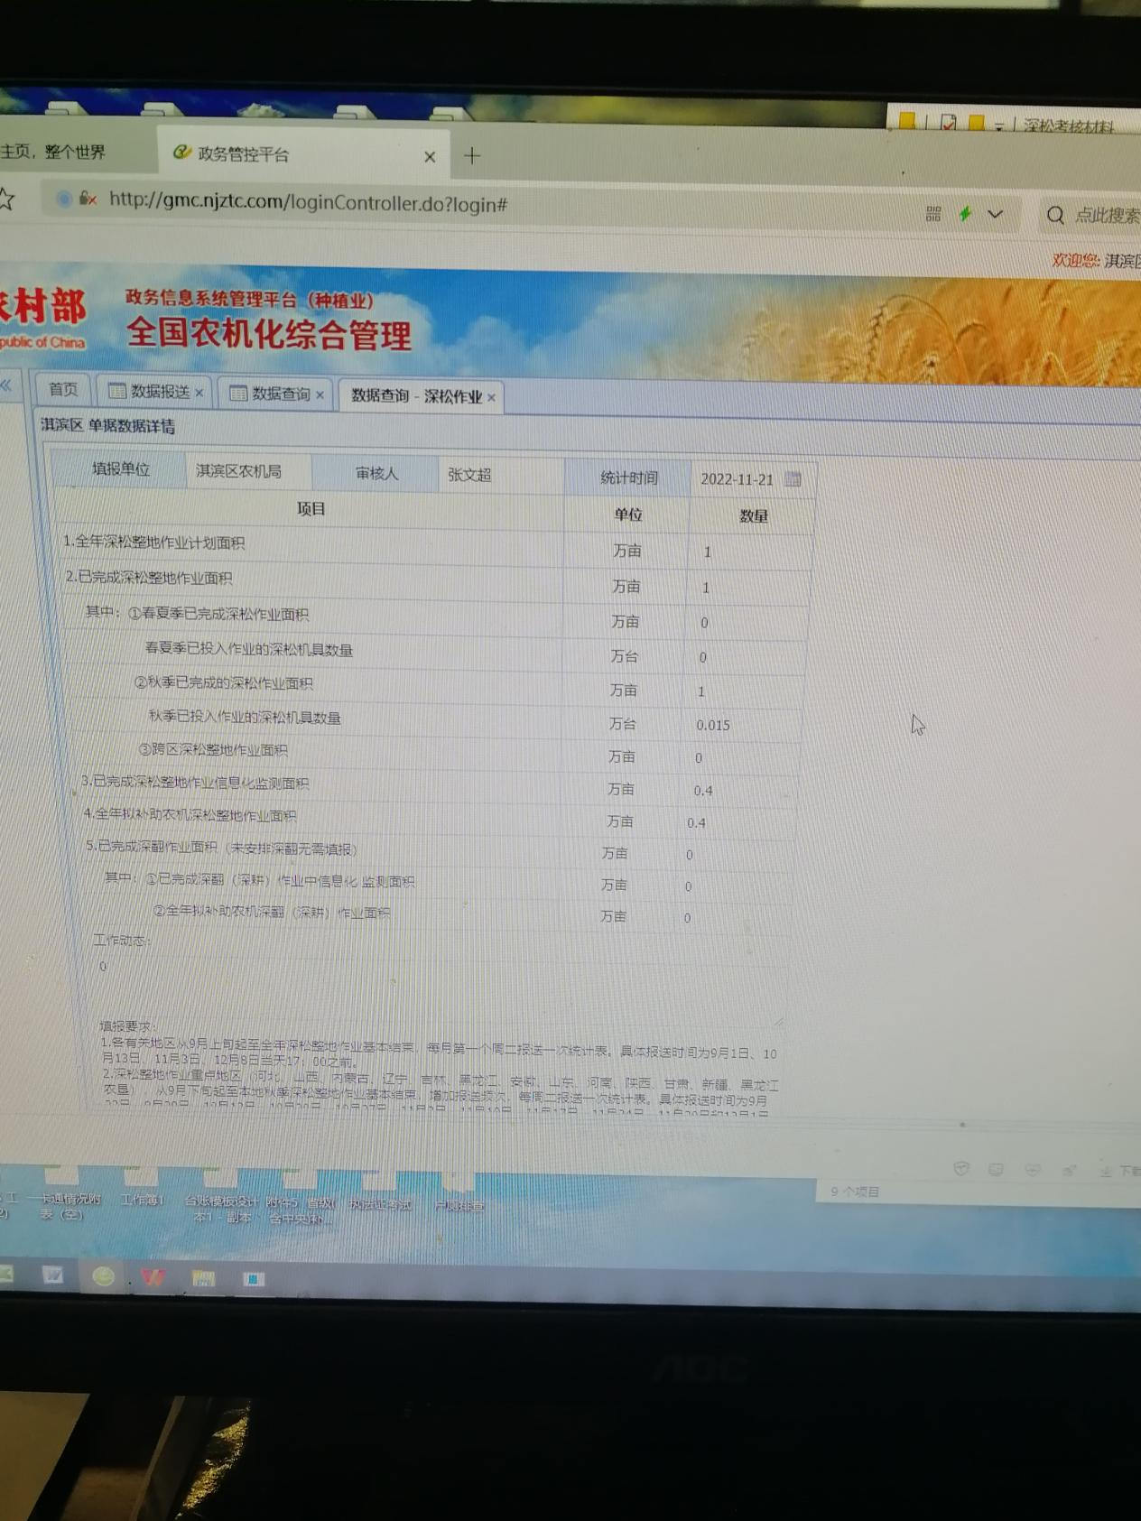每周在全国农机化生产信息平台报送土地深松整地开展情况